

Практическое задание
по дисциплине:
«Маркетинг» ДПО

ФИО
Направление

Москва 202_г.
Практическое задание по дисциплине:
«Маркетинг»
Задание 1.
Оценить конкурентоспособность фирмы на основе данных, приведенных в таблице.
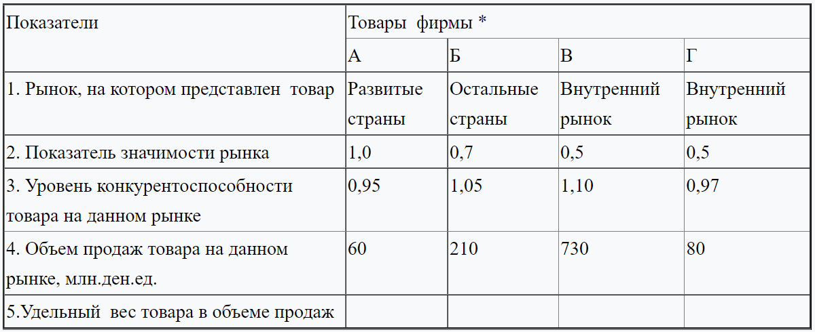

* – для упрощения принято, что каждый товар представлен только на одном рынке, на практике такая ситуация встречается редко, особенно с товаром А: такие товары обычно присутствуют на разных рынках.

Для выполнения задания необходимо помнить, что конкурентоспособность организации (K_{орг}) определяется с учетом весомости товаров и рынков, на которых они реализуются
$$K\text{орг}=\sum_{i=1}^{n}{a\text{i}b\text{j}K\text{ij} }$$

Где:
- a_{i} – удельный вес i -го товара фирмы в объеме продаж за анализируемый период (определяется долями единицы i = 1, 2, …, n);
- b_{j} – показатель значимости рынка, на котором представлен товар фирмы;
- K_{ij} – уровень конкурентоспособности товара на данном рынке.

Удельный вес i-го товара фирмы в ее объеме продаж определяется:

$$\text{a}\text{i}\text{=}\frac{V\text{i}}{V}$$

Где:
- V_{i} – объем продаж i -го товара за анализируемый период, млн.ден.ед.;
- V – общий объем продаж фирмы за тот же период, млн.ден.ед
Задание 2.

Определить конкурентоспособность отрасли по данным, представленным в таблице.

Табл. - Исходные данные для расчета конкурентоспособности отрасли на внутреннем рынке

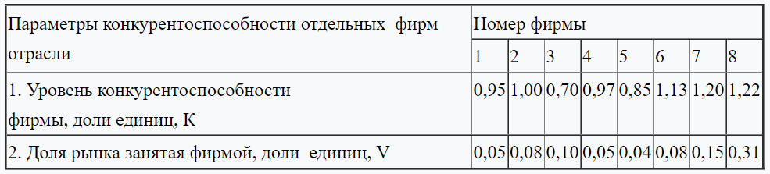

Конкурентоспособность отрасли рекомендуется определить по ведущим крупным фирмам, удельный вес которых составляет не менее 70% от объема продаж во всей отрасли, определяется по формуле:

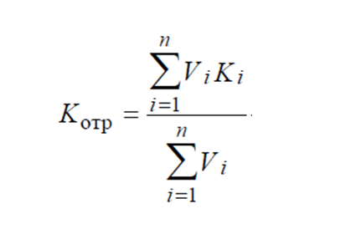
Где:
- K_{отр} – уровень конкурентоспособности отрасли, выпускающей однородную группу товаров, доли единицы;
- i =1,2,...,n – количество наименований товара, входящих в данную группу;
- V_{i} – доля данного рынка, занятая i-м товаром;
- K_{i} – конкурентоспособность i-го товара на данном (местном, региональном, национальном, международном) рынке, доли единицы.

Требования к выполнению задания:
- Ответ на задание предоставляется в формате MS Word
- Необходимо предоставить ход решения задач (не только ответ)

